ПРАВИТЕЛЬСТВО РОССИЙСКОЙ ФЕДЕРАЦИИ
НАЦИОНАЛЬНЫЙ ИССЛЕДОВАТЕЛЬСКИЙ УНИВЕРСИТЕТ
«ВЫСШАЯ ШКОЛА ЭКОНОМИКИ»
Факультет компьютерных наук
Департамент программной инженерии

СОГЛАСОВАНО  Младший научный сотрудник Международной научно-учебной лаборатории интеллектуальных систем и структурного анализа  __________________ О.В. Максименкова  «___» _____________ 2019 г. |  | УТВЕРЖДАЮ  Академический руководитель образовательной программы «Программная инженерия»  проф, канд. техн. наук  __________________ В.В. Шилов  «___» _____________ 2019 г.

 | Word VSTO Add-In синхронной публикации новостей в социальных медиа  Руководство оператора  ЛИСТ УТВЕРЖДЕНИЯ  RU.17701729.04.02-01 34 01-1-ЛУ
  Подп. и дата
  Инв. № дубл.
  Взам. инв. №
  Подп. и дата
  Инв. № подл
Исполнитель
студент группы БПИ184
_____________________ А. В. Бражникова
«____»_______________________ 2019 г.
.

Москва 2019
Утверждено
RU.17701729.04.02-01 34 01-1-ЛУ

 | Word VSTO Add-In синхронной публикации новостей в социальных медиа  Руководство оператора  RU.17701729.04.02-01 34 01-1  Листов 14  Содержание  1. Назначение программы 4  1.1. Функциональное назначение 4  1.2. Состав функций 5  2. Условия выполнения программы 6  2.1. Минимальный состав аппаратурных средств 6  2.2 Минимальный состав программных средств 6  2.3 Требования к персоналу (пользователю) 6  3. Выполнение программы 7  3.1 Запуск программы 7  3.2 Работа в меню настроек 8  3.3 Работа в главном меню 11
  Подп. и дата
  Инв. № дубл.
  Взам. Инв. №
  Подп. и дата
  Инв. № подл. | RU.17701729.04.01-01 ТЗ 01-1

Назначение программы

Функциональное назначение

Функциональным назначением программы является размещение новости в указанных пользователем социальных медиа.

Эксплуатационное назначение
Возможности программы предполагают ее использование в любых учреждениях, где необходимо размещать информацию в различных социальных медиа.

Состав функций
1) Программа должна предоставлять инструменты по управлению учётными записями для публикации новостей в канал
a. Сохранить учётные данные записи(логин, пароль, название проекта/группы/канала)
b. Удалить данные учетной записи(логин, пароль, название проекта/группы/канала)
2) Программа должна позволять выбирать медиа, а которые необходимо разместить информацию
3) Программа должна позволять отсрочить размещение на сайте НИУ ВШЭ, группе Вконтакте при необходимости.
5) Программа должна позволять прикреплять изображение к размещаемому тексту.

Условия выполнения программы

Минимальный состав аппаратурных средств
Для корректной работы программы требуются следующие технические и программные средства:
Для работы программы необходим следующий состав программных средств:
  - операционная система Microsoft Windows7 или более поздняя версия;
  - установленный Microsoft .NET Framework 6.1
  - Google Chrome 74.0 или более поздняя версия.
  - MS OutLook приложение совместимое с операционной системой.
Для работы программы необходим следующий состав технических средств:
  - персональный компьютер, оснащенный 32-разрядным (x86) или 64-разрядным (x64) процессором с тактовой частотой 1 ГГц и выше или аналогичный процессор;
  - 2 ГБ оперативной памяти или больше (рекомендуется 4 ГБ оперативной памяти или больше);
  - не менее 1,5 ГБ свободного места на жестком диске;
  - монитор;
  - мышь;
  - клавиатура;

Минимальный состав программных средств
Для работы программы необходим следующий состав программных средств:
- операционная системаWindows 7 (64-разрядная);
- Установленный .NET Framework версии 6.4 и выше;

2.3 Требования к персоналу (пользователю)
Минимальное количество персонала, требуемого для работы программы, должно составлять не менее 1 штатной единицы:
- конечный пользователь – оператор ЭВМ.
Для работы с данной программой конечный пользователь должен:
- обладать практическими навыками работы с пользовательским интерфейсом операционной системыWindows;

Выполнение программы

3.1 Запуск программы
Запуск программы происходит из MS Word по клику на кнопку “Отправить сообщение”
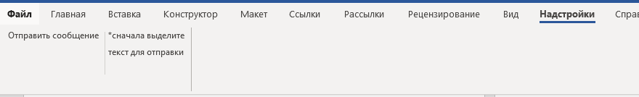
При запуске приложения пользователь увидит главное окно отправки.
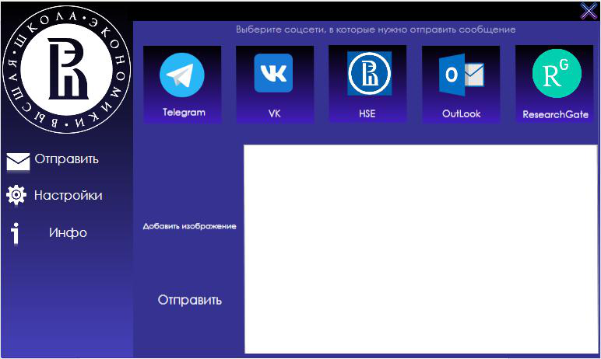
Рис. 1. Запуск программы.

3.2 Работа в меню настроек


Рис. 3. Меню настроек

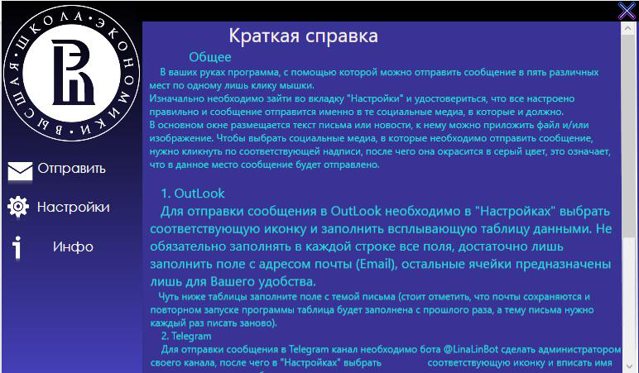
Рис. 4. Краткая справка для пользователя. Окно”Инфо”

При первом использовании необходимо заполнить логин и пароль для
    - HSE
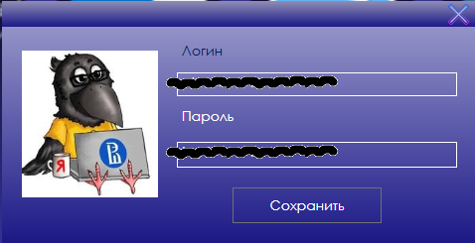
Рис. 5.1 Окно для ввода пароля HSE

    - ResearchGate
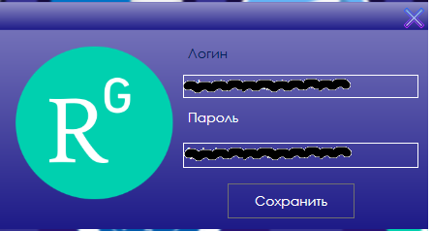
    - Рис. 5.2 Окно для ввода пароля ResearchGate

Для Vk ввести токен(как его получить см. в Инфо)

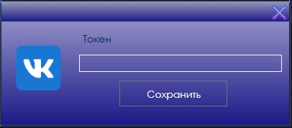
Рис.6. 2 Окно для ввода токена Vk

Для OutLook заполнить колонку “Email”(остальное по необходимости)

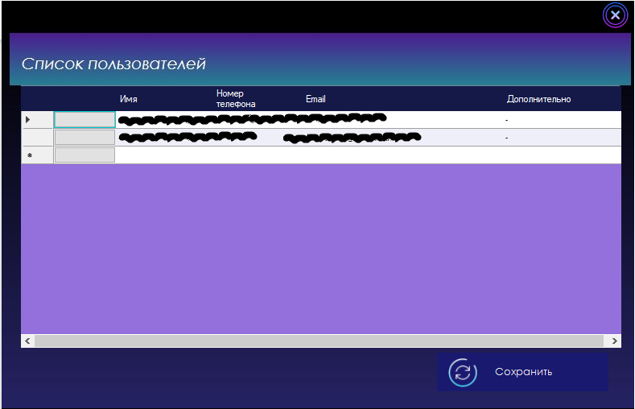
Рис. 7. Таблица для OutLook

Для Telegram заполнить название канала.
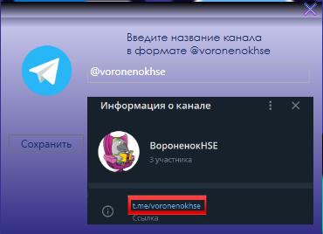
Рис. 7. Таблица для OutLook

3.3 Работа в главном меню

Рис. 8. Главное меню.

Для отправки выберите нужные соцсети
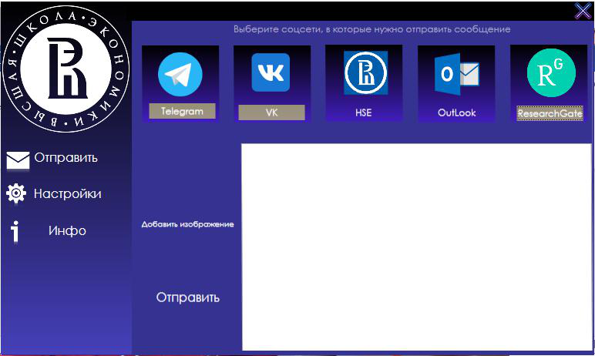
Рис. 9. Выбор соцсетей для отправки

Возможно будет необходимо заполнить еще несколько окон при выборе соцсетей

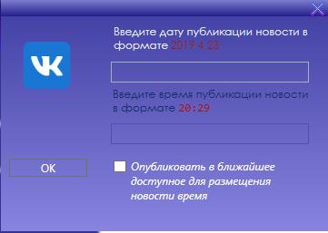
Рис. 10.1 Дополнительные настройки для Vk

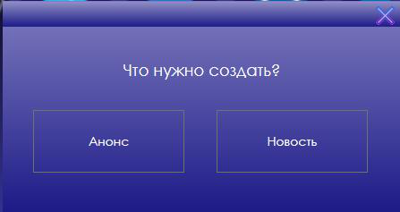
Рис. 10.2 Дополнительные настройки для HSE

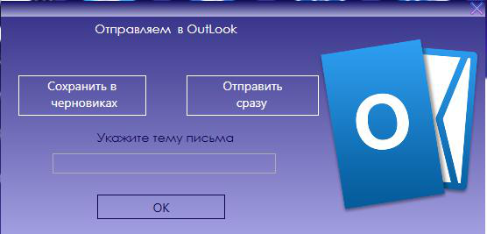
Рис. 10.3 Дополнительные настройки для OutLook

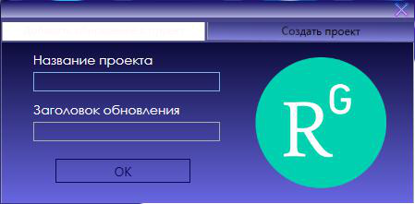
Рис. 10.4 Дополнительные настройки для ResearchGate при создании обновления

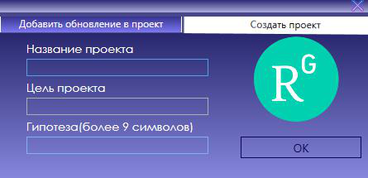
Рис. 10.4 Дополнительные настройки для ResearchGate при создании проекта

Для отправки нужно нажать кнопку “Отправить”, после начнется отправка
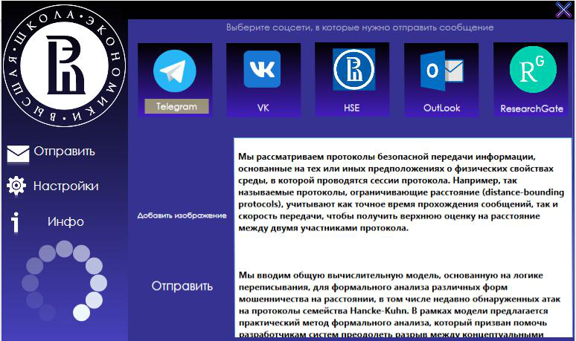

Рис. 11. Отправка сообщения

После отправки придет сообщение об успешной отправке, либо ошибке
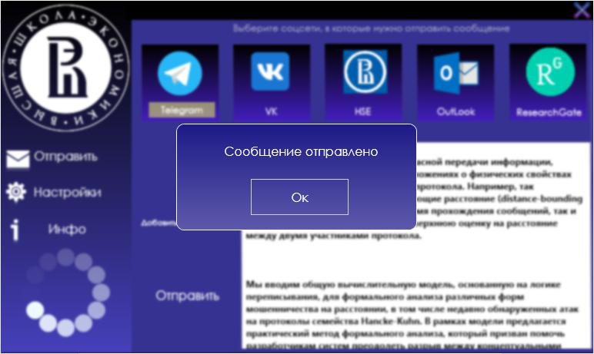
Рис. 12.1. Отправка сообщения
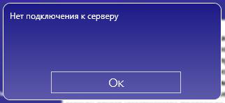
Рис. 12.2. Отправка сообщения

